生物组教研通讯
2016年11月30日生物教研组召开了本学期第四次教研组活动，本次活动的主题是“深入开展各类课堂教学展示活动”。上周我组青年教师陈璐参加了我校教师梯次培养的“第三梯队”的赛教活动，全组无课教师认真的听了本节课，并认真做好听课记录。做好课后反思和组内讨论。讨论意见如下:
- 合作学习要注意控制好小组的人数和讨论时间，讨论后要组织1~2名组员表达发言，小组其他成员要补充完善，体现合作的意义。
- 板书要规范和合理，要详细和具体，让学生有所收获。
- 要深入的挖掘教材内容，用教材教而不是教教材。
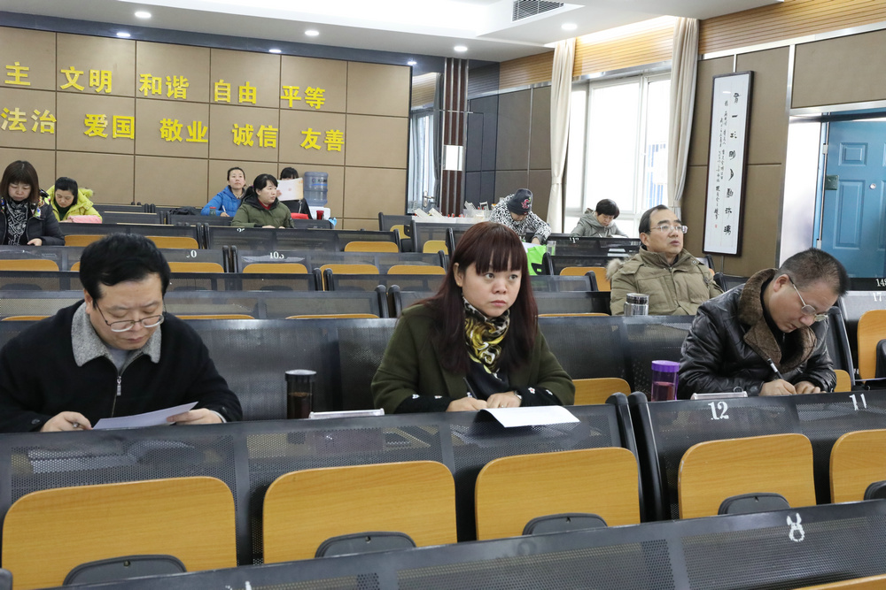
- 授课语速要适中，内容不宜过深过难，注意区别重难点，重点不一定是难点，难点不一定是重点。

二、根据教师发展中心的安排，认真做好“义务教育均衡发展”和“双高双普”的检查验收。
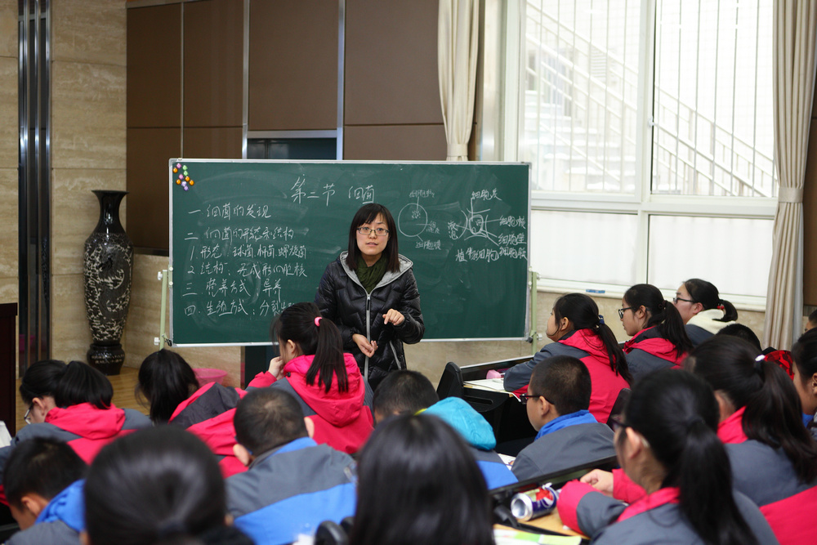
三、继续进一步完善《西安市第八十九中学教师个人专业发展的三年规划》。

